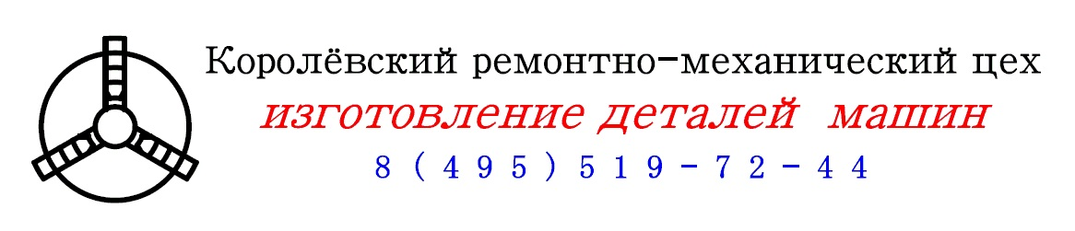

**Рад предложить Вам услуги:**

1. **изготовление деталей машин по образцам или чертежам заказчика.**
2. **ремонт нестандартного оборудования.**
3. **следующие виды работ:**

* **Токарные универсальные и с ЧПУ**
* **Токарно-револьверные**
* **Карусельные**
* **Фрезерные универсальные и с ЧПУ**
* **Координатно-расточные**
* **Нанесение гальванических покрытий**
* **Изготовление пружин растяжения, сжатия, кручения**
* **Зуборезные**
* **Долбежные**
* **Термическую обработку**
* **Плоскошлифовальные**
* **Круглошлифовальные**
* **Внутришлифовальные**
* **Профилешлифовальные**
* **Вальцовочные**
* **Листогибочные**
* **Сварочные**
* **Сборочные**
* **Круглопильные**
* **Рубка**
* **Изготовление фасонного режущего инструмента**
* **Обрезинивание барабанов**
* **Электроэрозионная вырезка и прожиг**
* **Гидроабразивная и лазерная вырезка**
* **Тефлонирование**
* **Пайка**
* **Порошковая покраска**

**Выполняем единичные заказы.**

**Выполняем срочные работы.**

**Тел./факс: 8 (495) 519-72-44**

**Тел. 8 (926) 102-13-64**

**Пишите нам на E-mail: 5197244@mail.ru**

**Читайте о нас на сайте** [**http://Detali.org**](http://detali.org)